

QUALIDADE DE SOFTWARE

Nome completo: Ana Julia Castilho Tirado

Análise de Qualidade

Paiçandu
2026

RESUMO

RELATÓRIO DE ANÁLISE QUALITATIVA DE PRODUTO
Análise de Qualidade e Usabilidade de um Smartphone de uso Cotidiano

Nome do produto: Samsung Galaxy A51
Categoria: Smartphone
Fabricante: Samsung
Tempo de uso aproximado: 2 anos

O smartphone Samsung Galaxy A51 é um produto de nível intermediário voltado para uso cotidiano, possui tela grande, múltiplas câmeras e diversas funcionalidades distintas, que atendem tanto funcionalidades de comunicação como entretenimento.
O produto pode ser amplamente utilizado no dia a dia para funções como: fazer ligações, enviar mensagens, assistir a vídeos, navegar na internet e dentre outros.

SUMÁRIO
1. RESUMO 2
2. SUMÁRIO 3
3. INTRODUÇÃO 4
4. O PROJETO 5
4.1 Detalhes do produto ou serviço 5
4.2 Tabela de Análise 5
4.3 Relatório 6
4.4 Evidências 7
4.5 Onde encontrar 8
5. CONCLUSÃO 8
6. REFERÊNCIAS BIBLIOGRÁFICAS 8

INTRODUÇÃO

Esse trabalho tem como objetivo analisar os aspectos qualitativos do Smartphone Galaxy A51, visando ao longo do projeto características como qualidade do material, apresentação do produto e percepção e satisfação do cliente durante a experiencia de consumo do produto. Toda essa análise tem como finalidade elaborar um relatório aprofundado sobre a gestão de qualidade.
Dessa forma, espera-se que esse trabalho contribua para uma visão mais analítica sobre a qualidade de serviços, mostrando como desde pequenas até grandes mudanças podem impactar positivamente a experiencia do cliente.

O PROJETO
Coloque se no papel de um audito de qualidade e escolha um produto ou serviço de sua preferência para fazer sua análise. Pode ser um produto como equipamentos eletrônicos, materiais de escritório, celulares, alimentos, embalagens, roupas etc. ou serviços como plataforma de streaming (Netflix, Amazon, Disney +, etc.) ou algum aplicativo de celular. Importante que seja algo de seu uso pessoal para facilitar sua análise.
Avalie todas as dimensões do produto ou serviço, como durabilidade, material, usabilidade, performance, acessibilidade, etc. Acrescente itens que achar necessário para esta análise. Seja criterioso em sua análise e não poupe detalhes, pois isto vai te ajudar no futuro escrever bons relatórios de qualidade.

Detalhes do produto ou serviço
Nome do produto ou serviço: | Smartphone Galaxy A51
Fabricante: | Samsung
Tempo de uso: | 2 anos
Outros detalhes relevantes sobre o produto: | O acabamento é satisfatório e demonstra bom nível de controle de qualidade

Tabela de Análise
Característica | Smartphone intermediário, acabamento moderno com boa durabilidade, visualmente bonito e de uso flexível
Usabilidade: | O sistema operacional apresenta interface intuitiva e fácil de utilizar, permitindo que o usuário navegue entre aplicativos e configurações sem grandes dificuldades. Tamanho da tela facilita a visualização de quaisquer conteúdos, como vídeos, mensagens, sites e etc.
Matéria prima: | Construído majoritariamente com materiais como plástico reforçado na parte traseira e vidro na tela frontal. Não é utilizado material premium em sua produção, porém, o material utilizado apresenta boa resistência para o uso cotidiano.
Performance: | Condizente com o valor, produto de qualidade intermediaria, excelente para atividades básicas cotidianas, tela de vidro com boa qualidade visual, botões com boa resposta ao toque. Entretanto, é recomendado o uso de película de proteção para o caso de incidentes, como quedas ou arranhões.
Design: | Apresenta características modernas e visualmente agradáveis, contribuindo para uma experiencia visual mais atrativa.  Telas na parte traseira com design padrão, também bonito.  Formato do aparelho permite manuseio confortável, apesar do tamanho da tela, o aparelho ainda pode ser utilizado apenas com umas das mãos em várias situações sem nenhum tipo de dificuldade.

Relatório
O item analisado foi o Samsung Galaxy A51, um smartphone intermediário fabricado pela Samsung. O aparelho possui aproximadamente dois anos de uso e apresenta um acabamento satisfatório, demonstrando bom nível de controle de qualidade por parte do fabricante.
O smartphone é utilizado diariamente para diversas atividades do cotidiano, como comunicação por mensagens, acesso a redes sociais, navegação em sites, visualização de vídeos e utilização de aplicativos em geral. A frequência de uso é alta, pois o aparelho faz parte das ferramentas principais para comunicação e entretenimento no dia a dia.
O aparelho é de uso pessoal, porém em algumas situações pode ser utilizado por outros moradores da residência ou colegas de trabalho e amigos para tarefas simples, como realizar uma ligação rápida, visualizar alguma informação na internet ou assistir a um vídeo.
De modo geral, o smartphone analisado atende bem às necessidades do uso cotidiano, oferecendo bom equilíbrio entre funcionalidade, desempenho e estética.

Imagem 1: Design do Smartphone


Imagem 2: Foto do Smartphone
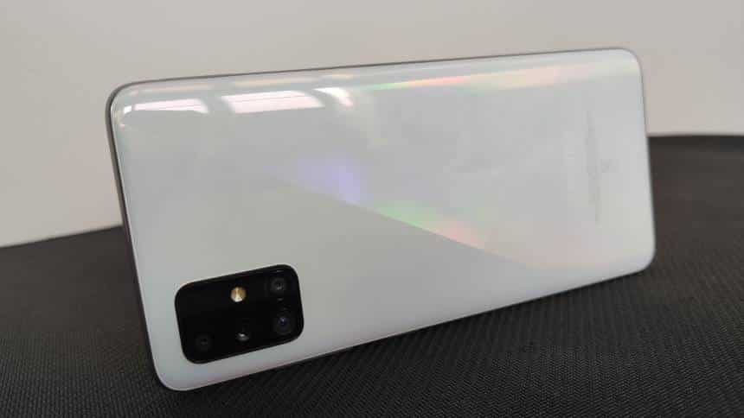

Onde encontrar
Disponível para venda em diversas lojas online, sendo uma delas de fácil acesso o próprio site da Samsung ou Mercado Livre, link abaixo:
https://www.samsung.com.

A realização deste trabalho permitiu analisar de forma mais detalhada a qualidade de um produto utilizado no cotidiano, neste caso o smartphone Samsung Galaxy A51, fabricado pela Samsung. Durante o desenvolvimento da análise foi possível observar diversos aspectos relacionados à qualidade do produto, como material de fabricação, usabilidade, desempenho e design.
A análise demonstrou que o aparelho demonstra um bom equilíbrio entre custo e benefício, oferecendo funcionalidades adequadas para atividades do dia a dia, como comunicação, acesso à web, utilização de aplicativos e consumo de conteúdo multimídia. Mesmo sendo um dispositivo classificado como intermediário, ele atende satisfatoriamente às necessidades básicas do usuário.
UM dos pontos importantes observados foi a usabilidade do sistema operacional e a facilidade de navegação entre os aplicativos, o que contribui para uma experiência de uso mais confortável. Além disso, o design moderno e o tamanho da tela proporcionam uma boa experiência visual para diferentes tipos de conteúdo.
A elaboração deste trabalho também contribuiu para desenvolver uma visão mais crítica sobre a qualidade de produtos e serviços, demonstrando que diversos fatores influenciam diretamente na satisfação do usuário. Essa análise pode ser aplicada futuramente no ambiente profissional, especialmente em áreas relacionadas à gestão da qualidade.
Portanto, conclui-se que o smartphone analisado apresenta qualidade satisfatória dentro da sua categoria e atende de forma eficiente às necessidades do uso cotidiano.

6. REFERÊNCIAS BIBLIOGRÁFICAS
SAMSUNG. Galaxy A51 – Especificações do Produto. Disponível em: https://www.samsung.com.
MERCADO LIVRE. Smartphone Galaxy A51 128GB 4GB RAM Samsung. Disponível em: https://www.mercadolivre.com.br/smartphone-galaxy-a51-tela-65-128gb-4gb-ram-branco-samsung-bom-recondicionado/p/MLB2000143470?pdp_filters=item_id%3AMLB5541238610&matt_tool=38524122#origin=share&sid=share&wid=MLB5541238610. Acesso em: 16 mar. 2026.
KOTLER, Philip; KELLER, Kevin Lane. Administração de Marketing. 15. ed. São Paulo: Pearson Education do Brasil, 2018.
PALADINI, Edson Pacheco. Gestão da Qualidade: teoria e prática. 3. ed. São Paulo: Atlas, 2012.

